**DOCUMENTO DE ESPECIFICACIÓN DE REQUISITOS DE SOFTWARE (SRS)**

**STIVEN DANIEL ROBLES MARQUEZ**

**CARLOS XAVIER BARRERA CASTRO**

**ESTEFANIA RESTREPO MEJIA**

**JAIRO CAMILO MENESES GOMEZ**

**ISAAC ANTONIO PETANO ERAZO**

**TUTOR:**

**JAIRO ESPAÑA**

**CARLOS ERNESTO MAYA VALLEJO**

**Ficha No. 3118302**

**Tecnólogo Análisis y Desarrollo de Software –ADSO**

**CENTRO DE COMERCIO Y SERVICIOS REGIONAL CAUCA**

**Servicio Nacional de aprendizaje**

**SENA – 2025**

**Tabla de contenido**

**1.** **REVISIÓN HISTORICA** 2

**2.** **TABLA DE FIGURAS** 2

**3.** **MÓDULO DEL SISTEMA** 2

**3.1.** **Funciones del Módulo.** 2

**3.2.** **Definiciones, Acrónimos y Abreviaciones.** 2

**4.** **REQUISITOS** 2

**4.1.** **Requisitos Funcionales.** 2

**4.2.** **Requisitos no Funcionales.** 2

# **REVISIÓN HISTORICA**

|  |  |  |  |
| --- | --- | --- | --- |
| Fecha | Descripción | Autor | Versión |
| 07/02/2025 | Creación del documento. | Stiven Robles | 1.0 |
| 16/02/2025 | Fase de creación y especificación del documento |  | 1.1 |
| 19/02/2025 | Elicitación de funcionalidades del módulo. |  | 1.3 |
| 21/02/2025 | Análisis y recopilación de información sobre los requisitos del módulo. | Stiven Robles | 1.4 |
| 22/02/2025 | Especificación de requerimientos y finalización del módulo. | Carlos Xavier barrera | 1.6 |

# **TABLA DE FIGURAS**

* 1. 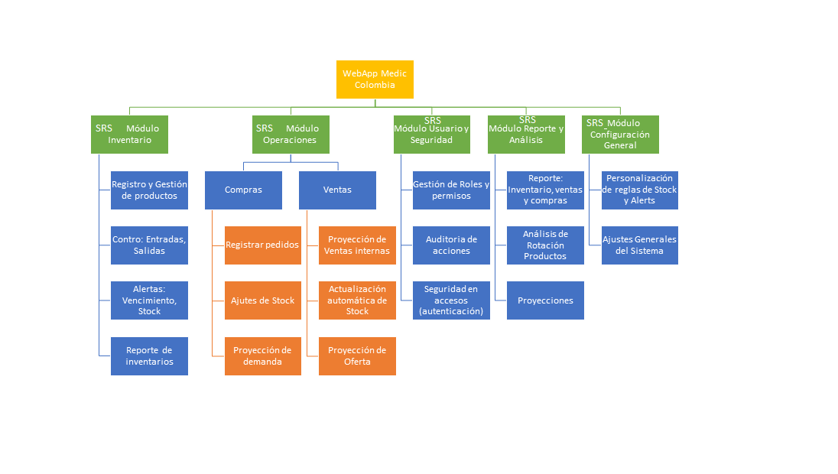**Figura 1. Diagrama del sistema.**

## **Figura dos. Interfaz de Alertas. V1.**

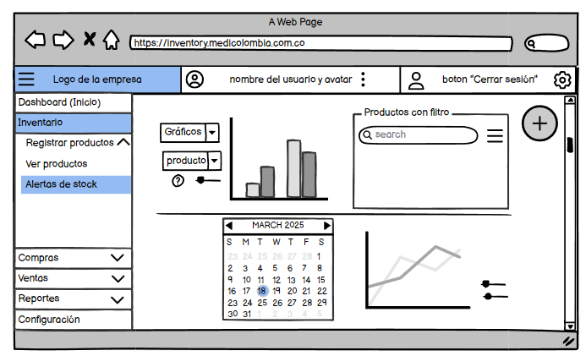

## Figura tres. Interfaz Nuevo producto. V1

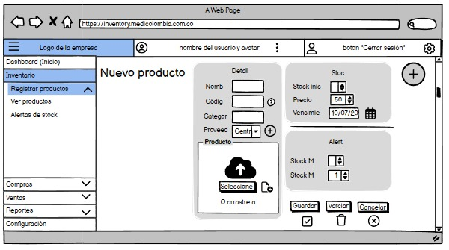

* 1. 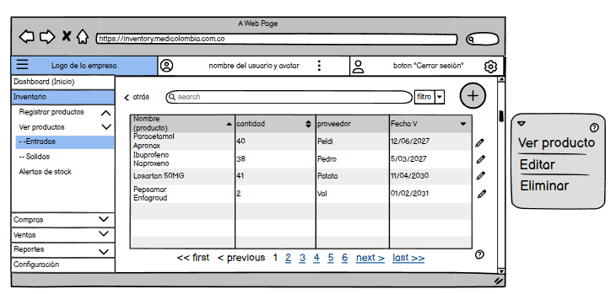Figura 4. Modulo inventario, sección productos > Entradas y menú de edición. V1.
  2. 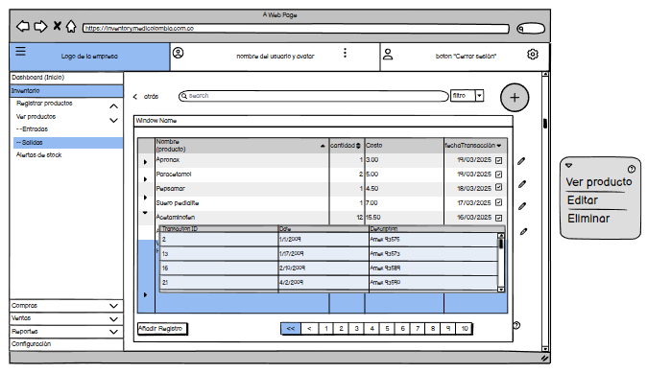Figura 5. Módulo de inventario, sección productos > Salidas y menú de edición. V1

# **MÓDULO DEL SISTEMA**

Este módulo es el encargado de gestionar todos los procesos relacionados con la manipulación de información que circula en el sistema; en donde se engloba la principal funcionalidad del aplicativo web: inventariar. Aquí se almacenará el stock disponible, será el encargado de generar alertas y de contener toda la información respecto a proveedores, ventas, ingresos, salidas, vencimientos, calendarios, y de generación de reportes de todo tipo necesarios.

* 1. **Funciones del Módulo.**

**Registro y Gestión de productos:** Esta funcionalidad es que la que mantiene el control del software y establece el sistema de añadir, editar, eliminar y buscar productos, además de encargarse de toda la información asociada a estos, como lo es la fecha de vencimiento, fecha de ingreso, cantidad mínima, cantidad real y cantidad máxima. Los productos son almacenados en la DB.

**Control de Entradas y Salidas de productos:** Esta funcionalidad es la encargada de gestionar todo aquello que abarca la parte de tratado de productos, es decir, llevar registro de cuando un producto entra, en que cantidad ya sea por compra a proveedores, devolución y cuáles salen y por qué salen, ya sea por venta, retiro de mercado o vencimiento.

**Generación de Alertas sobre Stock mínimo y Vencimiento de productos**: Esta funcionalidad le permite al(los) administrador(es) del sistema estar atentos de manera asíncrona estar al tanto de qué productos están próximos a caducar, para facilitar su salida o, por otro lado, incentivar la venta. También advierte sobre los productos que estén próximos a no tener stock físico en tienda.

## **Definiciones, Acrónimos y Abreviaciones.**

|  |  |
| --- | --- |
| Término | Definición |
| Db | Data Base, abreviación de Data Base, o Base de Datos, es un sistema que se encarga de almacenar información de un sistema. |
| Node.JS | Es un entorno en tiempo de ejecución multiplataforma que se usa para crear sitios web dinámicos, escritos principalmente por el lenguaje de JavaScript. |
| MySQL | Entorno virtual que se encarga de generar sentencias SQL para la manipulación de bases de datos relacionales. Responder las consultas y administrar. |
| Dato | Es una representación simbólica de un atributo de una variable que puede ser de carácter cuantitativa o cualitativa. |
| Software. | Conjunto de funcionalidades o sistemas que cumplen un propósito, generalmente monitoreados por un grupo de especialistas. |
|  |  |

# **REQUISITOS**

## **Requisitos Funcionales.**

* + 1. **Requisito [Código RFRMDM-001].**

|  |  |
| --- | --- |
| Requisito | Registrar medicamentos y Dispositivos médicos |
| Dependencias | Ninguna |
| Actores: | Administrador, usuario autorizado |
| Precondición: | El usuario debe estar autenticado y autorizado |
| Prioridad: | Alta |

|  |  |
| --- | --- |
| Curso normal | Observaciones |
| 1. El sistema despliega un formulario con los elementos de búsqueda o registro 2. Navega al módulo de inventario y presiona buscar 3. Selecciona la opción de “registrar productos”. 4. Ingresa los datos requeridos en cada campo del formulario.   Confirma la operación “Confirmar información”.   1. El sistema procesa y almacena la nueva información suministrada | 2.1Si el producto ya existe, el sistema lo busca y hace una actualización de los datos. Mensaje “Producto existente” si no lo hay muestra mensaje  “sin coincidencias o agotado”  3.1 Registrar medicamento(nombre genérico/comercial concentración forma farmacéutica, código invima) |
| Alternativas | Observaciones |
| * Permitir la entrada masiva de productos a través de archivos SVG o Excel. * También acceder al panel del botón flotante y navegar a la opción de “Registrar”. | Facilita el desplazamiento de inventarios en escalas masivas. |
| Excepciones | Observaciones |
| * Mensaje “Datos inválidos”. Si el usuario incumple con el registro de todos los datos del producto | Se debe verificar y rectificar toda información para poder registrar correctamente un producto. |

* + 1. **Requisito [Código RFRCES-002].**

|  |  |
| --- | --- |
| Requisito | Registrar y controlar entradas y salidas de Stock |
| Dependencias | **RFRMDM-001** |
| Actores: | Administrador, usuario autorizado |
| Precondición: | Debe existir el producto en el sistema |
| Prioridad: | Alta |

|  |  |
| --- | --- |
| Curso normal | Observaciones |
| 1. El usuario Accede al módulo de inventarios. 2. Selecciona la opción de “Ver productos” y selecciona “Entrada” o “Salida” de stock 3. Busca, selecciona y modifica el producto para restar o añadir la cantidad asociada. 4. Confirma la operación y el sistema actualiza y guarda la información del stock | 7.1 Las salidas de stock no pueden superar el stock disponible. |
| Alternativas | Observaciones |
| * Agregar un sistema de validación en el ingreso de mercancías, egresos y en procesos donde se maneje stock para evitar errores en la cantidad ingresada.  Mensaje de confirmación “¿Está seguro de realizar esta operación?” | Evita registros incorrectos y/o duplicados. |
| Excepciones | Observaciones |
| * Si se intenta hacer la salida de un producto con un stock superior al disponible se generará un mensaje de error: “Producto con existencias insuficientes”. * Si se intenta hacer una entrada de un producto con stock máximo alcanzado. Error “Producto con suficientes existencias”. | Se debe alertar al usuario y permitir acciones correctivas. |

* + 1. **Requisito [Código RFAPVS-003].**

|  |  |
| --- | --- |
| Requisito | Generar alertas de productos próximos a vencer o con Stock bajo |
| Dependencias | **RFRMDM-001, RFRCES-002** |
| Actores: | Sistema, Administrador |
| Precondición: | Debe haber productos con fecha de vencimiento cercanas y/o con bajo stock |
| Prioridad: | Alta |

|  |  |
| --- | --- |
| Curso normal | Observaciones |
| 1. El sistema realiza una revisión periódica de los productos registrados. 2. Identifica los productos que estén próximos a vencer y/o con el indicativo de Stock mínimo activado (En el registro del producto se indicará cual es el Indicativo de Stock mínimo de cada producto). 3. Genera una alerta para el usuario administrador, como notificación y como pop-up al iniciar sesión. 4. El usuario revisa la alerta y procede a la toma de decisiones (Compra, ajuste de stock, retiro, etc). | 11.1 productos próximos a vencer lanza mensaje “rotación del producto” Las alertas además de generarse automáticamente también pueden configurarse de manera manual por parte del administrador. |
| Alternativas | Observaciones |
| * Configurar reglas personalizadas para determinar el sistema de gestión de alertas. | La empresa puede ajustar el umbral de vencimiento y stock |
| Excepciones | Observaciones |
| * Si el sistema no tiene configurada ninguna alerta, o si el stock mínimo de algún producto no está disponible, al igual que su fecha de vencimiento, no se generarán alertas. | El usuario debe registrar manualmente las reglas que estén subordinadas a la generación de alertas. |

* + 1. **Requisito [Código RFGIVC-004].**

|  |  |
| --- | --- |
| Requisito | Generar reportes de inventario con niveles actuales, productos vencidos, costos, entradas y salidas totales. |
| Dependencias | **RFRMDM-001, RFRCES-002, RFAPVS-003** |
| Actores: | Administrador del sistema |
| Precondición: | Debe haber productos en el sistema con movimientos de stock registrados |
| Prioridad: | Alta |

|  |  |
| --- | --- |
| Curso normal | Observaciones |
| 1. El usuario Accede al módulo de reportes. 2. Se despliega una lista para seleccionar el tipo de reporte (Niveles, Stock, Vencimiento, Entrada, Salida, Costos, ajustes). 3. El sistema procesa la información y a continuación genera el respectivo reporte. 4. El usuario elige visualizar directamente o descargar el reporte en su defecto. | 17.1Los reportes pueden ser presentados con formato de EXCEL o PDF. |
| Alternativas | Observaciones |
| Enviar reportes periódicos a los administradores del sistema vía correo electrónico. | Permite monitorear el estado actual del sistema sin ingresar al mismo. |
| Excepciones | Observaciones |
| * Si el sistema informático no presenta la suficiencia de datos a la hora de realizar un reporte mostrará una alerta indicando lo siguiente: “Acción no permitida, falta de información”. | Se debe permitir la personalización de filtros de búsqueda para mejorar los resultados. |

## **Requisitos no Funcionales.**

**RNF01: Rendimiento:**

* Los reportes deben generarse en menos de 10 segundos.
* La aplicación debe manejar correctamente al menos 500 solicitudes simultáneas sin degradar el tiempo de respuesta por encima de 2 segundos.
* Las consultas de inventario deben realizarse normalmente dentro del rango de 1 segundo en condiciones normales.

**RNF002: Escalabilidad:**

* El sistema debe ser escalable para soportar la integración de funcionalidades futuras (Facturación digital o inteligencia artificial).
* La arquitectura debe permitir agregar más usuarios y módulos sin necesidad de un rediseño completo.

**RNF003: Usabilidad:**

* La interfaz debe ser intuitiva y fácil de usar. Diseño responsivo.
* Los errores y mensajes deben mostrarse de manera comprensible para el usuario.

**RNF004: Confiabilidad:**

* La tasa de disponibilidad debe estar entre los 99,5% durante horarios laborales.
* La aplicación web debe contar con políticas de recuperación de datos ante fallos, como un respaldo automático cada 24 horas.

**RNF005: Seguridad:**

* Implementación de la autenticación de dos factores para usuarios.
* Encriptación de datos sensibles en tránsito y reposo.
* Roles y permisos control de acceso basado en roles ( ej : administrador, farmacéutico, auxiliar o usuario)

**RNF006: Mantenibilidad:**

* El código debe manejar un estándar para su mayor comprensión y actualización para futuras implementaciones.
* Debe manejar el sistema de comentarios dentro de la codificación para mejorar la comprensión del código y detallar las funcionalidades e interacciones.

**RNF007: Compatibilidad:**

* La aplicación debe ser compatible con navegadores actuales (Chrome, Firefox, Edge, Opera).
* Debe funcionar en sistemas operativos Windows, Linux y macOs.